Un liquide vital : l’eau.

I – L’eau sur notre planète.
1 – Les grandes réserves d’eau sur Terre.

- Près des trois quarts de la surface de notre planète sont recouverts par les mers et les océans. L’ensemble de l’eau de la Terre est estimée à 1 384 millions de km³, soit 1 384 milliards de milliards de litres d’eau !

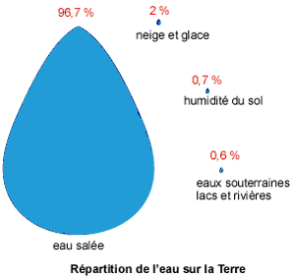
- Les eaux salées des mers et des océans représentent 1 348 millions de km³, et il y a seulement 36 millions de km³ d’eau douce qui sont répartis entre les glaciers, les glaces polaires, les eaux souterraines, les lacs, les rivières et l’atmosphère.

- Seules les réserves d’eau douce sont utilisées par l’homme. Le fait qu’elles ne soient pas inépuisables et surtout que leur répartition soit très inégale à la surface de la Terre pose de graves problèmes à de nombreuses populations. La gestion de l’eau devient un enjeu stratégique de plus en plus important au fur et à mesure de l’accroissement de la population terrestre.

2 – Le cycle de l’eau.

Compléter le schéma ci-dessus avec les mots suivants :
Atmosphère, Condensation (x2), Evaporation (x2), Fleuve, Fusion, Gaz (x2), Glacier, Infiltration, Lac, Liquide (x4), Nappe phréatique, Neige, Nuage, Océan, Pluie, Rivière, Ruissellement, Solide (x2), Solidification, Torrent, Vent

L’eau contenue dans les nuages tombe sur la terre lors des précipitations ( pluie, neige, grêle) ; elle ruisselle vers les cours d’eau ou elle s’infiltre dans le sol pour former les nappes d’eau souterraines et pour alimenter les plantes. Ensuite, les nuages se reconstituent grâce à l’évaporation des mers et des rivières et grâce à la transpiration des végétaux.

II - Les trois états physiques de la matière.
1 – Les trois états de l’eau sur la terre.
L’eau ne se présente pas toujours sous forme liquide sur la Terre, on la trouve également sous la forme solide, dans la neige ou la glace, ou sous la forme gazeuse dans l’atmosphère.
Remarque : Elle est également présente en grande quantité dans les organismes vivants : les plantes, les animaux et les hommes. Elle représente environ 70 % de la masse d’un être humain et nous avons besoin de 2 à 3 litres d’eau par jour pour compenser ce que nous éliminons quotidiennement. Nous trouvons cette eau dans les aliments que nous consommons et qui contiennent de l’eau (viandes, légumes, fruits, laitages, etc.).

2 – Les caractéristiques des trois états physiques.
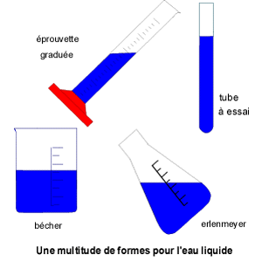

L’état liquide :
L’eau liquide a un volume bien défini mais elle n’a pas de forme propre donc elle prend la forme du récipient où on la verse sans changer de volume.
Sa surface libre est toujours horizontale.

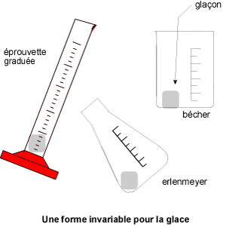

L’état solide :
L’eau solide a sa forme propre et possède un volume bien défini.

L’état gazeux :
L’eau gazeuse est invisible. Elle n’a ni forme ni volume propre : elle occupe tout l’espace à sa disposition.
Remarque : Lorsqu’on tente de prendre du sable fin entre les doigts, il s’écoule comme de l’eau. Il possède donc certaines propriétés d’un liquide. Mais si on verse du sable dans un récipient, sa surface libre n’est pas horizontale et forme un tas : ce n’est donc pas un liquide mais bien un solide !

3 – Les changements d’états.

fusion
vaporisation

solide
liquide
gaz

solidification
liquéfaction

Remarque :
ébullition si on a chauffé l'eau pour la faire bouillir.
vaporisation
évaporation si on n'a pas chauffé l'eau.
Pour parler de la vapeur d’eau qui devient liquide, on peut dire qu’elle se liquéfie ou qu’elle se condense ; le mot liquéfaction peut alors être remplacer par condensation.

III – Pour détecter la présence d’eau (TP).

1 - Le test de l’eau
1/ Placez dans un compartiment une petite quantité de sulfate de cuivre anhydre.
La couleur du sulfate de cuivre anhydre est : .................
2/ Versez deux gouttes d’eau sur le sulfate de cuivre anhydre.
La couleur du sulfate de cuivre en présence d’eau est : .................
A retenir :
Pour savoir si un produit contient de l’eau, on utilise du ..........…...............…………………………………………………………………………………………….………… car sa couleur .......……………………………...........…. devient ..…...........……………………….... quand il est avec de l’eau : c’est un test de reconnaissance de l’eau.

2 – De l’eau dans les aliments
1/ Placez dans quatre compartiments une petite quantité de sulfate de cuivre anhydre.
2/ Versez deux ou trois gouttes de lait, de soda, d’huile et de vinaigre sur le sulfate de cuivre anhydre des quatre premiers compartiments ( Retenez l’ordre ! )
3/ Placer un morceau de pomme de terre, de fruit et de pain dans trois compartiments propres.
4/ Sur ces trois morceaux, placez un petit peu de sulfate de cuivre anhydre.
5/ Observez la coloration prise par le sulfate de cuivre dans les différents compartiments.
6/Conclure en complétant et en barrant les mauvaises propositions :
Avec le lait, le sulfate de cuivre est ................ donc le lait contient de l’eau/ ne contient pas d’eau.
Avec le soda, le sulfate de cuivre est ................ donc le soda contient de l’eau/ ne contient pas d’eau.
Avec l’huile, le sulfate de cuivre est ................ donc l’huile contient de l’eau/ ne contient pas d’eau.
Avec le vinaigre, le sulfate de cuivre est ................ donc le vinaigre contient de l’eau/ ne contient pas d’eau.
Avec la pomme de terre, le sulfate de cuivre est ................ donc la pomme de terre contient de l’eau/ ne contient pas d’eau.
Avec le pain, le sulfate de cuivre est ................ donc le pain contient de l’eau/ ne contient pas d’eau.
Avec …………………… , le sulfate de cuivre est ……………. donc ………………. contient de l’eau/ ne contient pas d’eau.

